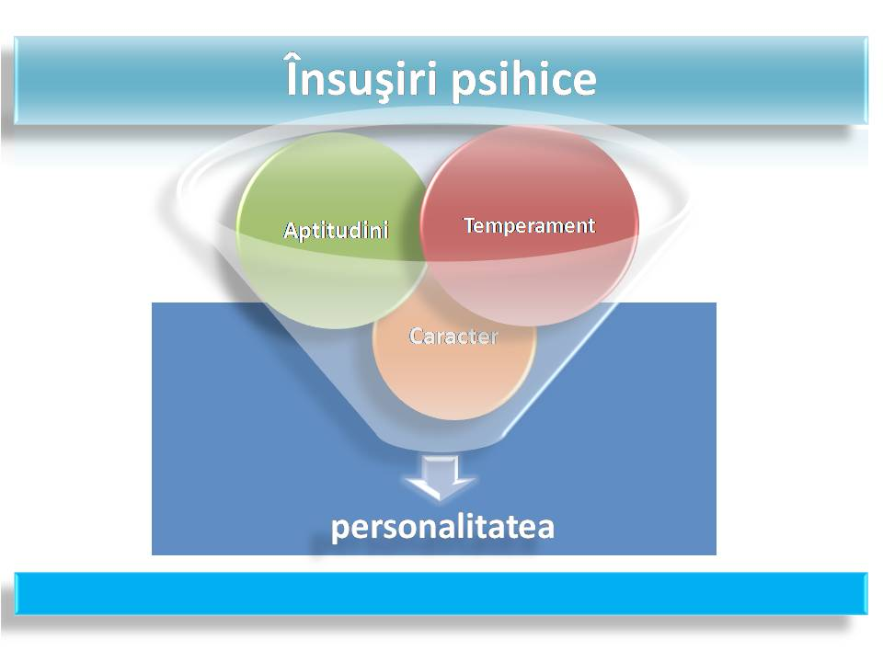

Aptitudinile
73 de aptitudini descrise de Edwin Fleishman in „Ghidul aptitudinilor umane: definirea si masurarea aptitudinilor umane”.
In plus, ghidul documenteaza cele mai cunoscute teste care pot fi utilizate pentru a masura fiecare aptitudine in parte, precum si exemple de profesii care necesita o dezvoltare deosebita a fiecarei aptitudini.
Termenul aptitudine provine din limba latină, din cuvântul aptus care însemna ,,bun pentru…” ,,capabil de…” .
Prin dex-uri gasim : “aplecare, aplicație, atractie, chemare, dar, har, inclinare, inclinație, inzestrare, pornire, predilectie, predispozitie, preferinta, talent, vocatie…”
Aptitudinea este un complex de insușiri psihice și fizice strict individuale, relativ stabile ale persoanei, care conditionează realizarea cu randament a unei anumite activitati.
Criteriile după care distingem o aptitudine este efortul cu care persoana realizeaza o anumita activitate si viteza realizarii activitatii.
Deosebim nivelele de realizare a aptitudinii. Aptitudinile sunt insusirile potentiale ce pot fi valorificate în conditii favorabile.
Daca aptitudinile sunt dezvoltate, perfectionate, aplicate in situatii reale ele devin efective fiind denumite capacitati ale persoanei.
Clasificarea aptitudinilor
- Dupa structura si gradul lor de complexitate, pot fi:
a) simple – exemple: acuitatea vizuala, discriminarea culorilor, etc.
b) complexe– cand rezulta din imbinarea şi organizarea specifica a unor aptitudini simple si nu doar din insumarea acestora – exemplu: aptitudini artistice.
- După specificul activitatii solicitante, care pot fi:
a) Aptitudini generale, sunt cele care participa si ajuta la desfasurarea cu succes a mai multor forme de activitate – exemple: inteligenţa, spiritul de observaţie.
b) Aptitudini speciale,care sunt necesare pentru desfasurarea unei anumite forme de activitate – exemple: aptitudinea pedagogica, aptitudini sportive, aptitudini tehnice. Chiar si prin simpla lor enumerare ne putem da seama de complexitatea fiintei umane.
Aptitudini cognitive
Aptitudini cu referire la capacitatile și mecanismele invatarii și accederii la cunostinte, la cunoastere.
- Intelegerea verbala
- Intelegerea limbajului scris
- Exprimarea orala
- Exprimarea in scris
- Fluenta ideilor
- Originalitatea
- Capacitatea de memorare
- Receptivitatea la probleme
- Rationamentul matematic
- Usurinta aritmetica
- Rationamentul deductiv
- Rationamentul inductiv
- Ordonarea informatiilor
- Flexibilitatea categoriala
- Rapiditatea structurarii informatiilor
- Flexibilitatea structurarii
- Orientarea spatiala
- Capacitatea de vizualizare
- Rapiditatea perceptiei
- Atentia selectiva
- Atentia distributiva
Aptitudini psihomotorii
Aptitudini care se refera la functiile motrice realizate prin activitatea nervoasa superioara; determinat de aceste functii. ◊ Centru psihomotor = regiune a scoarței cerebrale care intra în actiune sub influenta unei excitații cerebrale fizice.
- Precizia controlului
- Coordonarea miscarii membrelor
- Alegerea raspunsurilor motrice
- Sincronizarea miscarilor
- Timpul de reactie
- Stabilitatea mana-brat
- Dexteritatea manuala
- Dexteritatea degetelor
- Viteza ansamblului incheieturii mana-degete
- Rapiditatea de miscare a membrelor
Aptitudini fizice
- Forta statica
- Forta exploziva
- Forta dinamica
- Forta trunchiului
- Supletea extensiei
- Supletea dinamica
- Coordonarea ansamblului miscarilor
- Echilibrul corporal
- Rezistenta fizica
Aptitudini senzoriale / perceptuale
Senzorial - care privește organele de simț, care se realizeaza prin simturi. 2. (Fiziol., Psih.) Care are legătura cu producerea senzatiilor sau cu receptarea stimulilor externi sau interni; senzitiv/Perceptual - referitor la percepție - Proces psihic prin care obiectele și fenomenele din lumea obiectiva care actioneaza nemijlocit asupra organelor de simt sunt reflectate in totalitatea insușirilor lor, ca un intreg unitar; imagine rezultata in urma acestei reflectari; facultatea de a percepe fenomenele lumii exterioare.
- Acuitatea vizuala de aproape
- Acuitatea vizuala la distanta
- Vederea cromatica
- Vederea nocturna
- Vederea periferica
- Perceperea adancimii / vederea stereoscopica
- Vederea în lumina stralucitoare
- Sensibilitatea auditiva
- Atentia auditiva
- Localizarea sunetelor
- Recunoasterea vorbirii
- Claritatea vorbirii
Aptitudini sociale / interpersonale
- Amabilitatea
- Flexibilitatea comportamentala
- Capacitatea de coordonare
- Responsabilitatea
- Asertivitatea
- Capacitatea de negociere
- Persuasiunea
- Sociabilitatea
- Conformismul social
- Receptivitatea sociala
- Auto-controlul
- Increderea sociala
- Dezvoltarea celorlalti
- Obtinerea de informatii prin conversatie
- Dorinta de realizare
- Deschiderea catre experiente
- Independenta / autonomia
- Perseverenta
- Controlul tendintei de a lua decizii pripite
- Argumentarea verbală
- Capacitatea de refacere a tonusului

Note:
Cognitiv
Care se refera la cognitie – procesul mental prin care se realizeaza cunoasterea. Include perceptia, judecata, creativitatea si, posibil, intuitia.
Procesele psihice cognitive
Enumeram, de la cele elemenare, simple, numite senzoriale, cum ar fi senzatiile, perceptiile si reprezentarile, pana la cele superioare, complexe: memoria, gandirea, imaginatia:
Senzatiile,
Perceptia,
Reprezentarea,
Memoria,
Gandirea,
Imaginatia.
Procese psihice. Tipuri:
procese psihice senzoriale: senzaţia, percepţia şi reprezentarea
procese psihice cognitive:gândirea, imaginaţia
procese psihice afective si volitive
